—-------------------------------------------

ANÁLISIS DEL MERCADO EN LA COMUNIDAD VALENCIANA
El alquiler supera el precio de la burbuja de 2007 en un 50% y la compra sube a doble dígito

- El precio del alquiler en la Comunidad Valenciana marca récord histórico en abril con 12,15 €/m² y eleva el precio de la renta media a 972 euros
- Las subidas del precio del mercado de la compra (12,8%) y del mercado del alquiler (10,3%) en abril de 2024 superan el 10% interanual
- La vivienda valenciana atraviesa una etapa de calentamiento en el que la elevada demanda y la escasa oferta provocan tensiones elevando precios

Valencia, 08 de mayo de 2024

La comunidad autónoma de Valencia alcanza nuevamente el precio máximo del alquiler con 12,15€/m², la cifra más alta desde que el índice Inmobiliario Fotocasa tiene registros hace 18 años. Por su parte, en el mercado de la compra continúan los incrementos de dos dígitos con una subida del 12,8% y el precio de la vivienda de segunda mano ya llega a los 1.835 euros, tras el año de mayor encarecimiento de su historia.

El precio del alquiler en la Comunidad de Valencia

El precio de la vivienda en alquiler (12,15€/m²) se encuentra un 50% por encima del precio registrado durante la burbuja inmobiliaria de 2007 (8,82€/m²), cuando de manera unánime en toda España se alcanzaron los mayores precios en la serie histórica.

Este encarecimiento del coste del arrendamiento en la autonomía se ha acelerado de forma significativa en los dos últimos años. Concretamente, se cumplen 26 meses consecutivos de subidas interanuales en el precio del arrendamiento valenciano. Los aumentos de dos dígitos se producen desde marzo de 2022, con un incremento del 12,5%, y se han llegado a alcanzar las mayores variaciones de hasta un 18,8%. En estos momentos el encarecimiento continúa siendo abultado, con una subida del 10,3% en abril de 2024.

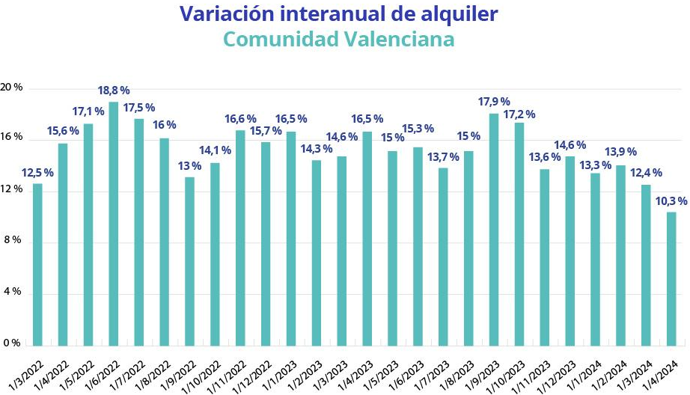

Sin embargo, la última subida de doble dígito (10,3%), perteneciente a abril de 2024, supone la variación menos acusada desde el inicio de la escalada en 2022. Esta tendencia de moderación se explica por la pérdida de actividad que se concentra en el mercado del alquiler y, específicamente, desde el lado de la demanda efectiva, según el pulso de la demanda en la región recopilada por Fotocasa Research.

“Esto significa que menos inquilinos están interactuando con el alquiler, debido a los precios máximos de la comunidad, que impiden la accesibilidad a la vivienda en renta. Aun así, la moderación de la demanda es demasiado leve para que el mercado pueda equilibrar el desfase entre oferta y demanda. El año 2024 marca un hito en la reducción de la oferta de vivienda en más del 15%. El furor por vender, la fuga de las viviendas de alquiler de larga duración a los regímenes temporales, turísticos o de habitaciones han ocasionado que el stock esté en mínimos históricos”, comenta María Matos, directora de Estudios y portavoz de Fotocasa.
El precio de la compra en la Comunidad Valenciana

De igual modo, en el mercado de la compraventa el incremento interanual supera el 10%, al presentar un aumento del 12,8% y sitúa el precio por metro cuadrado en los 1.835 euros. Esta cifra sitúa el precio de una vivienda tipo de 80m² en la autonomía en 146.800 euros.

El mercado de la vivienda de segunda mano inició su encarecimiento coincidiendo con la primera subida de los tipos de interés en 2022 y el consecuente ascenso del Euríbor. Esta tendencia de aceleración del crecimiento cumple un año y cuatro meses consecutivos y supone el mayor ritmo de crecimiento de la vivienda en la Comunidad Valenciana de los últimos 17 años.

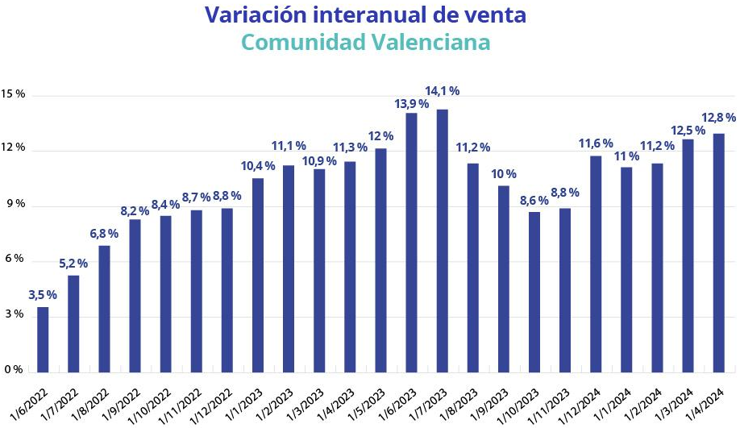

“Nunca habíamos detectado un incremento del precio tan abultado durante un periodo tan largo. Esta subida nos devuelve a niveles de 2006, previos a la burbuja inmobiliaria cuando el coste de la vivienda sufrió un gran calentamiento. Estos incrementos tan significativos, coinciden con el cambio de política monetaria de la subida de tipos de interés por parte del BCE. Esto ha provocado el auge de la demanda de compra extranjera, que la local se ha especializado y se focaliza en muchos casos en la compra para inversión. Una situación que complica el acceso a la vivienda, ya que la región prácticamente no cuenta con stock de vivienda social pública, lo que agrava todavía más las dificultades”, comenta María Matos, directora de Estudios y Portavoz de Fotocasa.

Situación del precio de la vivienda en cada provincia

Una tendencia similar muestran las capitales de provincia de la región en el mercado del alquiler. Todas las localidades superan el precio registrado en 2007 y en estos momentos presentan aumentos significativos. La capital que más crece es Valencia con una variación del 11,4% interanual, seguida de Castellón que bate su récord de precio (8,82€/m²) con una subida del 7,6% y por último, Alicante que muestra un incremento del 5,9%.

ALQUILER | Abril 2024  (euros/m²) | Variación interanual | Mes valor máximo | Precio 2007 | Acumulativo 2007 vs. 2024
Valencia | 14,56 € | 11,4% | oct-23 | 8,24 € | 65%
Alicante | 12,38 € | 5,9% | jul-23 | 7,84 € | 58%
Castellón | 8,82 € | 7,6% | abr-24 | 8,12 € | 9%

Comparativa evolución precio ALQUILER entre Alicante, Valencia y Castellón
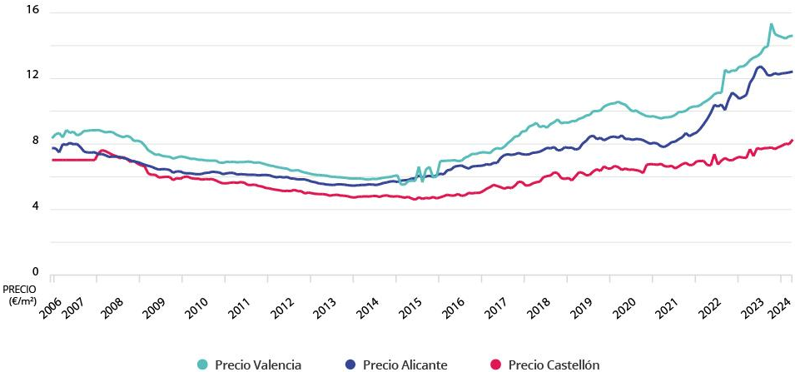

En el mercado de la compraventa la tendencia también es de calentamiento. Se observa que la provincia de Alicante ya ha alcanzado de nuevo el precio de la burbuja de 2007 superándolo en un 6%. Por su lado, Valencia se sitúa a un escaso 7% de volver a marcar su precio máximo después de 17 años. La única que se mantiene en niveles de precio todavía saludables es Castellón, a una distancia de 43% de su anterior mayor precio. Los aumentos a nivel interanual tanto de Valencia como de Alicante reflejan un encarecimiento del precio muy abultado en ambas provincias.

VENTA | Abril 2024  (euros/m²) | Variación interanual | Mes valor máximo | Precio 2007 | Acumulativo 2007 vs. 2024
Valencia | 2.818 € | 15,6% | sept-07 | 3.036 € | -7%
Alicante | 2.386 € | 15,6% | abr-24 | 2.244 € | 6%
Castellón | 1.436 € | 8,8% | oct-07 | 2.528 € | -43%

Comparativa evolución precio VENTA entre Alicante, Valencia y Castellón
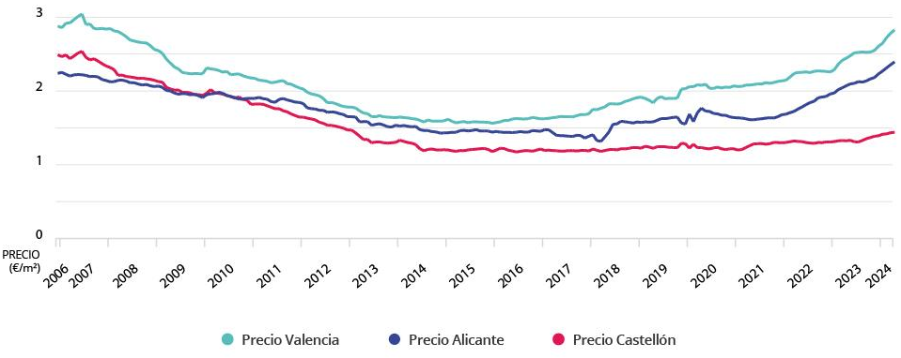

Sobre Fotocasa
Portal inmobiliario que cuenta con inmuebles de segunda mano, promociones de obra nueva y viviendas de alquiler. Cada mes genera un tráfico de 34 millones de visitas (75% a través de dispositivos móviles). Mensualmente elabora el índice inmobiliario Fotocasa, un informe de referencia sobre la evolución del precio medio de la vivienda en España, tanto en venta como en alquiler. Toda nuestra información la puedes encontrar en nuestra Sala de Prensa.
Fotocasa pertenece a Adevinta, una empresa 100% especializada en Marketplaces digitales y el único “pure player” del sector a nivel mundial.
Más información sobre Fotocasa.
Sobre Adevinta Spain
Adevinta Spain es una compañía líder en marketplaces digitales y una de las principales empresas del sector tecnológico del país, con más de 18 millones de usuarios al mes en sus plataformas de los sectores inmobiliario (Fotocasa y habitaclia), empleo (InfoJobs), motor (coches.net y motos.net) y compraventa de artículos de segunda mano (Milanuncios).
Los negocios de Adevinta han evolucionado del papel al online a lo largo de más de 40 años de trayectoria en España, convirtiéndose en referentes de Internet. La sede de la compañía está en Barcelona y cuenta con una plantilla de 1.200 personas comprometidas con fomentar un cambio positivo en el mundo a través de tecnología innovadora, otorgando una nueva oportunidad a quienes la están buscando y dando a las cosas una segunda vida.
Adevinta tiene presencia mundial en 10 países. El conjunto de sus plataformas locales recibe un promedio de 3.000 millones de visitas cada mes.

Más información en adevinta.es

Departamento Comunicación Fotocasa
Anaïs López
comunicacion@fotocasa.es
620 66 29 26

Llorente y Cuenca
Ramon Torné
rtorne@llorenteycuenca.com
638 68 19 85
Fanny Merino
emerino@llorenteycuenca.com
663 35 69 75

